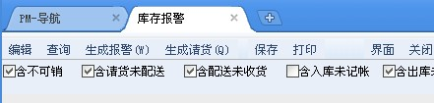
有关库存报警注意事项，请按上图所标示的打勾！第一、二、三、五个框框打勾，切记！

